1) 10 kg yük uygulanan 316L numunesinin elmas piramit uç izleri aşağıda verildiği gibidir. Vickers sertliğini bulunuz. Vickers sertlik izlerine baktığınızda yapılan ölçümün doğruluğunu yorumlayınız.

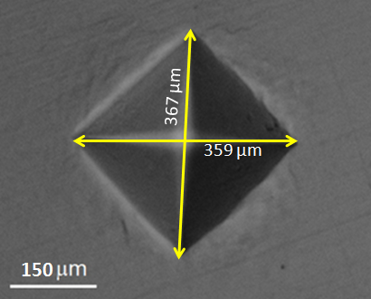 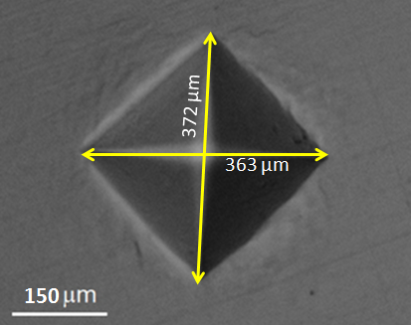

2) 10 kg yük uygulanan HSS (High Speed Steel) numunesinin elmas piramit uç izi aşağıda verildiği gibidir. Vickers sertliğini bulunuz.

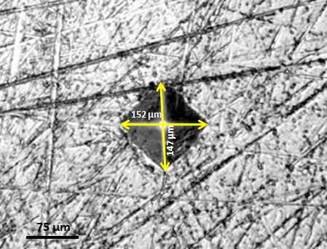

3) HSS ve 316L çeliklerinin literatürdeki kimyasal kompozisyonları ve sertlikleri arasındaki ilişkiyi irdeleyiniz ve yapılan sertlik testiyle tutarlılık göstermekte midir?